-menu-tech 배경 사진 변경

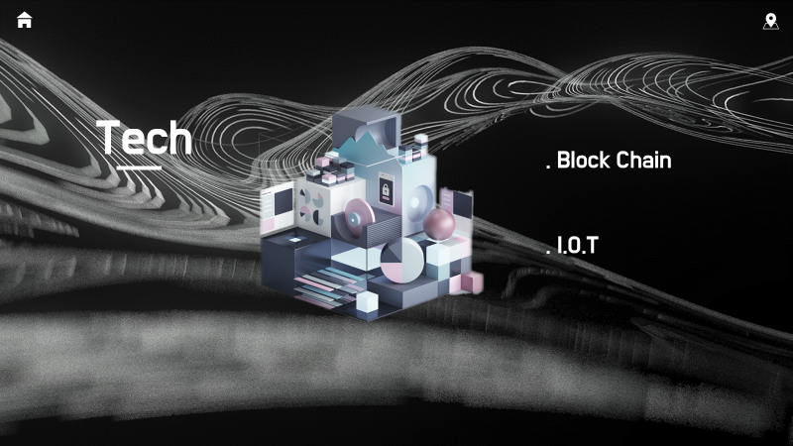 **->** 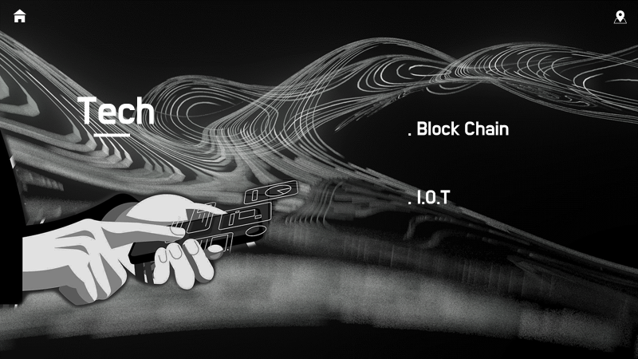

-menu-class 배경 사진 변경(menu- bigdata배경과 동일해서)

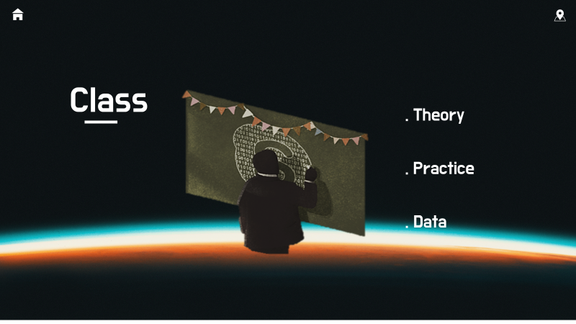 **->** 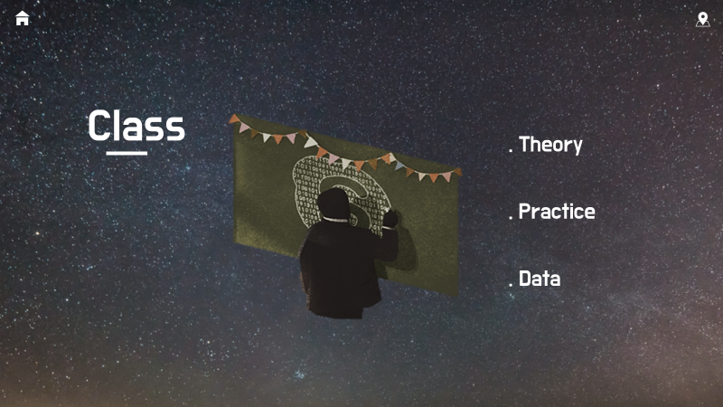

-소개페이지 추가 구성

1) What is CORE 페이지

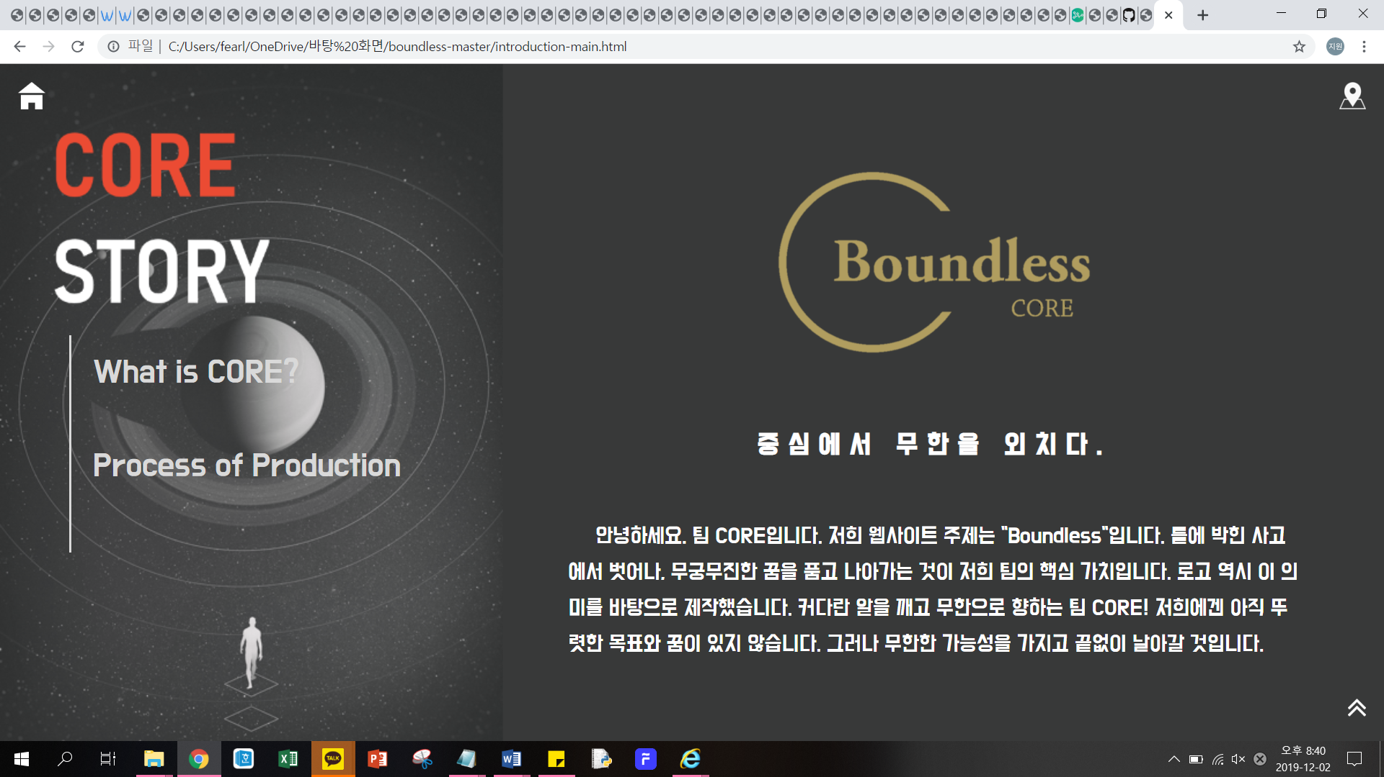

2) Process of Production 페이지

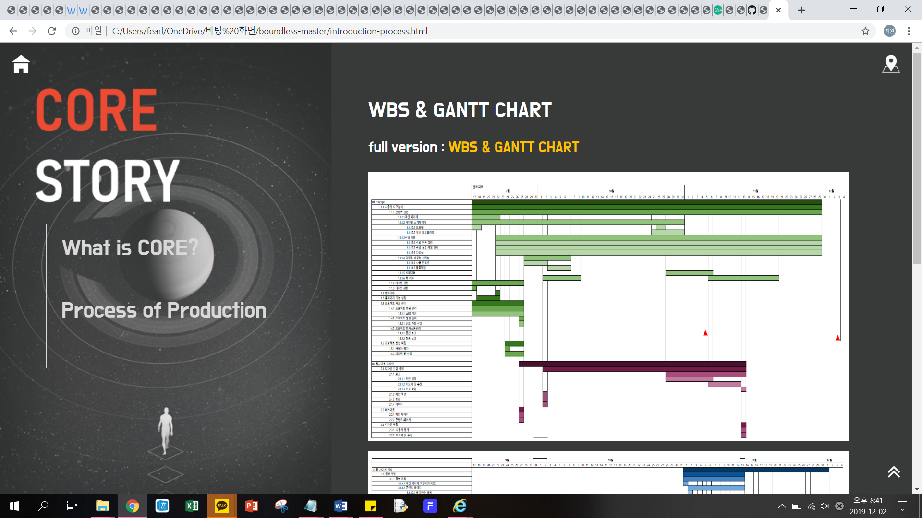

-소개페이지 추가에 맞춰 sitemap 페이지 하단에 introduction 추가하여 sitemap에서도 소개페이지로 갈 수 있도록 함

